. 内部资料，不得外传

XXX校园二手交易平台项目详细设计

项 目 名 称 | xxx校园二手交易平台
产 品 类 型 | 校园生活服务类软件系统
项 目 编 号.
版 本 号
状 态
作 者
所 属 部 门
提 交 日 期

文档控制
文档更新记录
日期 | 更新人 | 版本 | 备注

文档审核记录
日期 | 审核人 | 职务 | 审核版本 | 备注
日期 | 审核人 | 职务 | 备注

文档发行范围
抄送部门/个人 | 说明

目 录
1 引言 2
编写目的 2
预期读者和阅读建议 2
文档约定 2
参考资料 2
缩写术语 2
2 软件系统结构 2
2.2软件结构设计 2
3 软件界面类详细设计 6
3.1注册/登录页面设计（保真图等界面原型，基本贴近最终的效果图） 6
3.2平台首页页面设计 7
3.3 商品发布页面设计 7
4 软件核心业务类详细设计 7
4.1 GoodsServicelmpl类设计实现 7
4.1.1类功能概述 7
4.1.2 publishGoods方法设计 （关键方法说明，不需要对每一个方法详细说明） 8
4.1.3 ausitGoods方法设计 9
4.2 OrderServicelmpl类设计实现(填写控制类2的名称) 9
4.2.1类功能概述 9
4.2.2 reateOrder方法设计 9
4.2.3candelOrder方法设计 9
5 核心接口设计 10
5.1商品模块接口设计 10
5.2订单模块接口设计 11
6 数据库设计说明 11
6.1用户表设计说明 11
6.2XX表设计说明 11
6.3XX表设计说明 11

引言

编写目的
本文档为 xxx 校园二手交易平台的详细设计说明书，基于平台需求规格说明和概要设计说明书，对系统的软件结构、界面类、核心业务类、核心接口及数据库进行精细化设计，明确各类、方法、接口、数据表的具体实现规范和参数要求。本文档作为开发人员编码实现、测试人员用例设计、运维人员部署维护的直接技术依据，确保系统开发落地与需求、概要设计目标高度一致，保障系统功能完整、性能达标、易维护可扩展。

预期读者和阅读建议
预期读者：后端开发工程师、前端开发工程师、UI 设计师、测试工程师、数据库开发工程师、项目管理人员、系统维护人员。
阅读建议：
- 1.开发工程师重点阅读2软件系统结构、4软件核心业务类详细设计、5核心接口设计、6数据库设计说明，掌握代码实现的具体规范；
- 2.UI/前端工程师聚焦3软件界面类详细设计，明确页面原型、组件布局和交互约束；
- 测试工程师通读全文，重点关注 5核心接口设计、6数据库设计说明，结合需求设计测试用例；
- 3.项目/运维人员关注2软件系统结构、6数据库设计说明，把控系统整体架构和部署维护要点。

文档约定
文档用WORD 2019编写,正文为宋体小四号字体，行间距 1.5 倍。

参考资料
编号 | 文献名称 | 版本 | 发布日期 | 出版单位
1 | 《校园生活服务平台开发规范》 | V1.0 | 2025-10-01 | 校内信息化建设办
2 | 《二手电商平台功能设计行业标准》 | 2025版 | 2025-05-20 | 中国电子商务研究中心

缩写术语
HTTPS | 超文本传输安全协议，保障平台数据传输安全
API | 应用程序编程接口，用于前后端、各模块间交互
SQL | 结构化查询语言，用于数据库增删改查操作
JSON | 轻量级数据交换格式，为本平台前后端数据交互格式

软件系统结构

2.2软件结构设计
本系统采用前后端分离架构，后端基于 Java 经典三层架构（表现层 Controller、业务逻辑层 Service、数据访问层 Mapper）结合实体层 POJO、工具层 Common 设计，前端为微信小程序遵循 MVC 设计思想。系统核心类围绕用户、商品、订单、回收申请四大业务模块设计，类之间通过依赖、关联关系实现交互，Controller 层依赖 Service 层接口，Service 层依赖 Mapper 层接口和 POJO 实体，Mapper 层直接与数据库交互，工具层为所有层级提供通用方法支持，各层级职责明确、低耦合高内聚，便于模块独立开发、测试和维护。
本系统核心用例（商品发布 + 下单）涉及的类关系图如下：

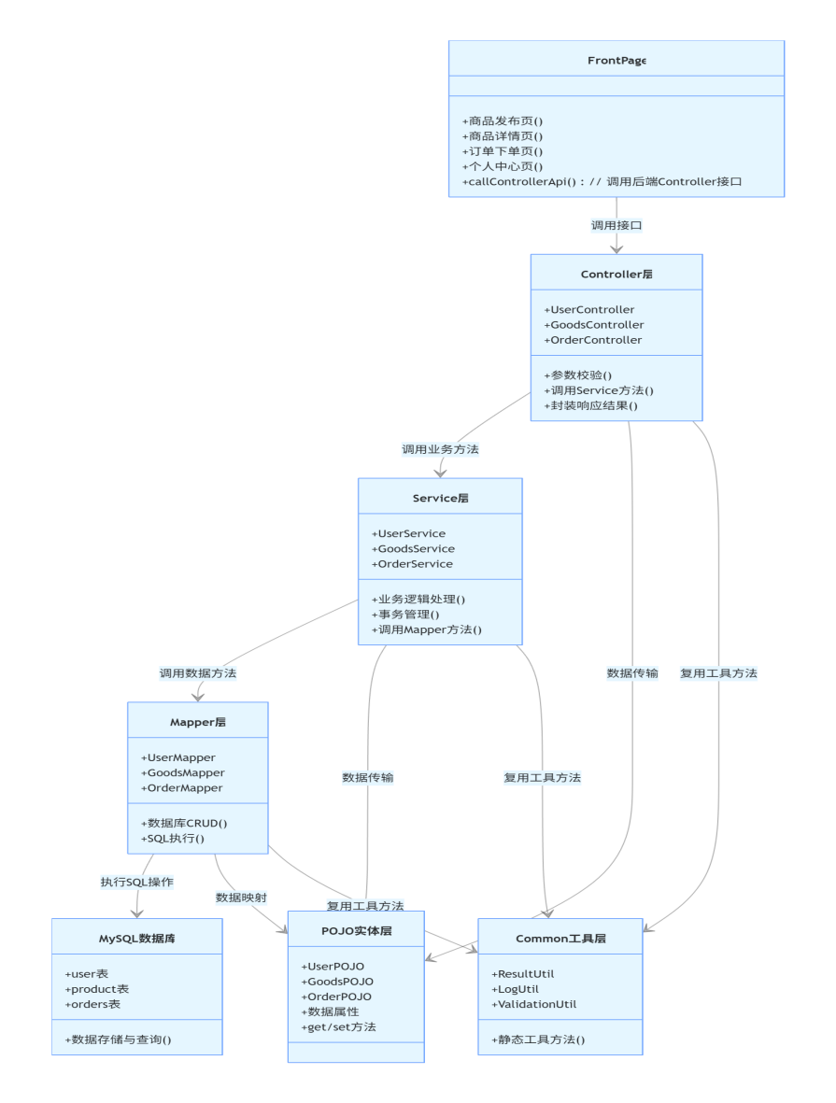
以下是本系统各层中类的设计及相关约束简要说明。
  - Controller层
Controller 层作为前后端交互的入口，负责接收并处理来自微信小程序前端的请求，解析请求参数并调用相应的业务逻辑层接口进行处理，最终将处理结果封装为统一格式返/回至前端。所有的 Controller 类必须遵循统一的请求参数校验规则，对前端传入的参数进行合法性验证（如参数类型、长度、非空性），避免因非法数据进入业务逻辑层导致计算资源浪费，同时防范 SQL 注入等潜在攻击行为；从 Controller 层返回给前端的数据格式统一为 JSON 格式，包含状态码、状态信息和数据体三个核心字段，便于前端高效处理返回结果；为确保层级职责分离，Controller 类仅能依赖 Service 层接口，禁止直接调用 Mapper 层或进行数据库操作。

表4.1 Controller类表
类名 | 作用
UserController | 处理学生用户、管理员的注册、登录、微信授权及个人信息管理操作
GoodsController | 处理商品发布、商品管理、商品搜索、商品详情查询等商品模块相关操作
OrderController | 处理商品下单、订单查询、订单状态更新、订单取消等订单模块相关操作
PaymentController | 处理支付发起、支付结果回调、支付状态查询、支付记录管理等支付模块相关操作
ReviewController | 处理商品审核、审核记录查询、审核结果推送等审核模块相关操作
RecycleController | 处理回收申请提交、回收状态更新、回收任务调度等回收模块相关操作

  - Service层
- Service 层为系统核心业务逻辑层，接收来自 Controller 层的调用请求，针对具体业务场景实现核心业务逻辑处理，在处理过程中调用 Mapper 层获取或操作数据库中的数据，对数据进行加工、验证、组装后将结果返回至 Controller 层，起到承上启下的作用，保证业务逻辑的独立性和可维护性。每个 Service 类仅负责处理单一功能模块的业务逻辑，避免功能过度耦合，如 OrderService 仅处理订单相关业务，不涉及商品、支付等其他模块逻辑；Service 层需对业务逻辑执行过程中产生的异常进行捕获并统一处理，同时完成详细的日志记录，将友好的错误信息封装后返回至 Controller 层，避免底层异常直接暴露给前端；涉及多表操作或数据一致性要求的业务（如下单、支付），需开启事务管理，确保操作的原子性，成功则全部提交，失败则整体回滚。

表4.2 Service类表
类名 | 作用
UserService | 处理用户注册、登录、微信授权、个人信息更新、权限校验等用户模块业务逻辑
GoodsService | 处理商品发布校验、商品状态流转、商品信息管理、发布数量限制等商品模块业务逻辑
OrderService | 处理订单生成、商品状态联动、订单事务管理、订单状态变更等订单模块业务逻辑
PaymentService | 处理支付请求封装、支付结果校验、支付状态同步、订单金额校验等支付模块业务逻辑
ReviewService | 处理审核规则校验、审核记录生成、商品状态同步、审核结果推送等审核模块业务逻辑
RecycleService | 处理回收申请校验、回收状态流转、回收任务调度、回收后商品上架等回收模块业务逻辑

  - Mapper层
- Mapper 层为数据访问层，通过 MyBatis 持久化框架与 MySQL 数据库进行直接交互，提供一系列标准化的数据访问方法，为 Service 层提供数据操作支持。Mapper 层定义的 SQL 语句需严格遵循数据库命名规范，表名、字段名采用小写字母加下划线形式，同时使用参数绑定方式编写 SQL，避免 SQL 注入攻击；确保 Mapper 层返回的数据与 POJO 实体层数据模型的属性名称和类型一一对应，避免数据丢失或错误映射；Mapper 接口方法根据业务需求进行最小化设计，仅定义并实现业务层实际需要的接口，禁止设计冗余方法，降低代码维护成本。

表4.3 Mapper类表
类名 | 作用
UserMapper | 处理用户信息的数据库操作，如用户新增、查询、信息更新、权限校验
GoodsMapper | 处理商品信息的数据库操作，如商品新增、查询、状态更新、信息编辑
OrderMapper | 处理订单信息的数据库操作，如订单新增、查询、状态更新、订单取消
OrderDetailMapper | 处理订单详情的数据库操作，如商品快照插入、订单详情查询
PaymentMapper | 处理支付信息的数据库操作，如支付记录新增、状态更新、支付查询
ReviewMapper | 处理审核记录的数据库操作，如审核信息插入、审核记录查询、审核结果更新
RecycleMapper | 处理回收申请的数据库操作，如回收申请新增、状态更新、回收记录查询

  - POJO层
- POJO 层为实体层，定义系统的核心数据实体，每个实体类与数据库中的一张数据表一一对应，实体属性与数据库表字段完全匹配，作为各层级之间的数据传输载体，实现数据的统一管理。实体类命名采用大驼峰规则，后缀统一为 POJO，如 UserPOJO、GoodsPOJO；每个实体类包含私有属性、对应的 get/set 方法及无参、有参构造方法，实现 Serializable 接口支持数据序列化；主键属性添加 @Id 注解，非空字段添加 @NotBlank 注解，字段属性添加 @Column 注解完成与数据库表字段的映射，确保数据操作的准确性；实体类中仅包含数据属性，不编写任何业务方法或业务逻辑，保证实体层的纯粹性。

表4.4 POJO类表
类名 | 作用
UserPOJO | 映射用户表，封装用户基础信息、权限信息、账号状态等数据
GoodsPOJO | 映射商品表，封装商品基础信息、发布者信息、商品状态、交易方式等数据
OrderPOJO | 映射订单表，封装订单基础信息、买卖双方信息、订单金额、订单状态等数据
OrderDetailPOJO | 映射订单详情表，封装订单商品快照信息、订单关联信息等数据
PaymentPOJO | 映射支付表，封装支付基础信息、订单关联信息、支付状态、支付方式等数据
ReviewPOJO | 映射商品审核表，封装审核基础信息、商品关联信息、审核结果、审核意见等数据
RecyclePOJO | 映射商品回收表，封装回收申请基础信息、商品关联信息、回收状态、处理信息等数据
  - Common层
- Common 层为通用工具层，提供系统各层级可复用的工具类和公共方法，解决各模块的通用需求，减少代码冗余，提升整体开发效率。工具类按功能进行分类设计，每个工具类负责一类通用功能，方法均设计为静态方法，便于各层级直接调用；工具类不依赖任何业务模块，确保其通用性和可移植性，后续可直接复用至其他同类项目；所有工具类添加详细的注释，明确方法的功能、参数含义、返回值说明，提升代码的可读性。

表4.5 Common类表
类名 | 作用
ResultUtil | 统一响应结果封装工具，生成包含状态码、信息、数据的标准响应对象
LogUtil | 日志工具，封装日志记录方法，实现操作日志、业务日志、异常日志的分类记录
ValidationUtil | 参数校验工具，提供非空、格式、长度、范围等通用的参数校验方法
DateUtil | 日期时间工具，提供日期格式化、时间戳转换、日期比较、时段校验等方法
SnowflakeIdUtil | ID 生成工具，基于雪花算法生成全局唯一的分布式 ID，用于各表主键生成
EncryptUtil | 加密工具，提供 MD5、SHA256 等加密方法，实现用户密码等敏感信息的加密存储

软件界面类详细设计
[总体说明界面实现所选择的方案，表明有什么特点，需要注意写什么。]

3.1登录/注册界面设计（保真图等界面原型，基本贴近最终的效果图）
[展示xxx界面原型并进行简要说明。说明内容包括但不限于在适用性需求的符合性匹配并确认哪些内容不能调整，哪些内容可以调整。对于动态展示的页面（如轮播图等）需要明确采用什么样的方法实现一些动态展示内容（如果暂时不具备相关知识可以暂不描述），尽量充分描述页面设计的一些约束条件和展示效果。（可在概要设计文档基础上，针对设计约束进行进一步约束和明确）。]
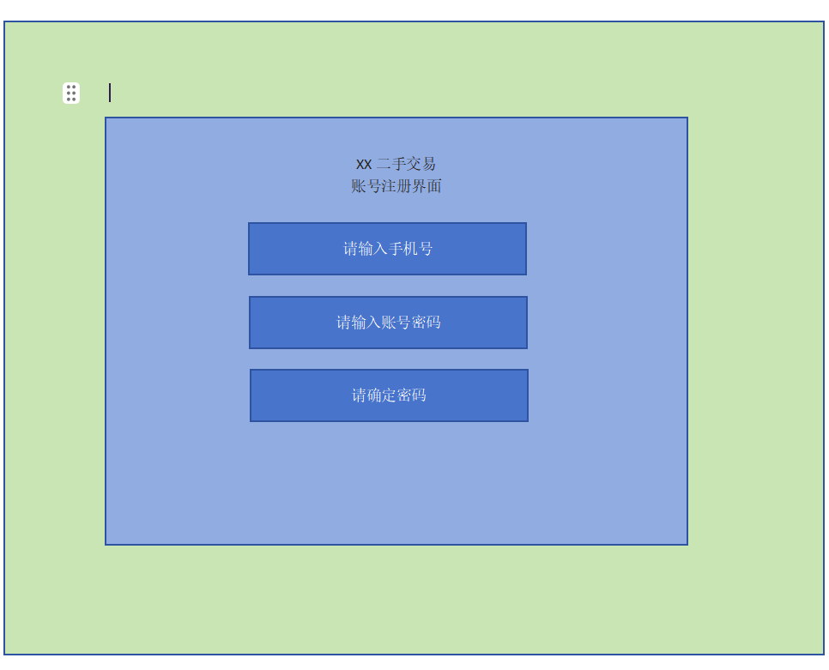
图3.1 注册界面

新用户通过手机号、账号密码、确认密码完成注册操作。当用户依次输入手机号、密码与确认密码后，提交注册请求：系统校验手机号唯一性、密码格式与两次密码一致性，校验通过则创建账号并跳转至登录页面；校验失败则弹窗提示具体错误原因（如 “手机号已被占用”“两次密码不一致”），并保留当前输入内容便于修改。页面设计与登录页保持视觉连贯，降低用户学习成本，符合校园用户注册流程习惯。
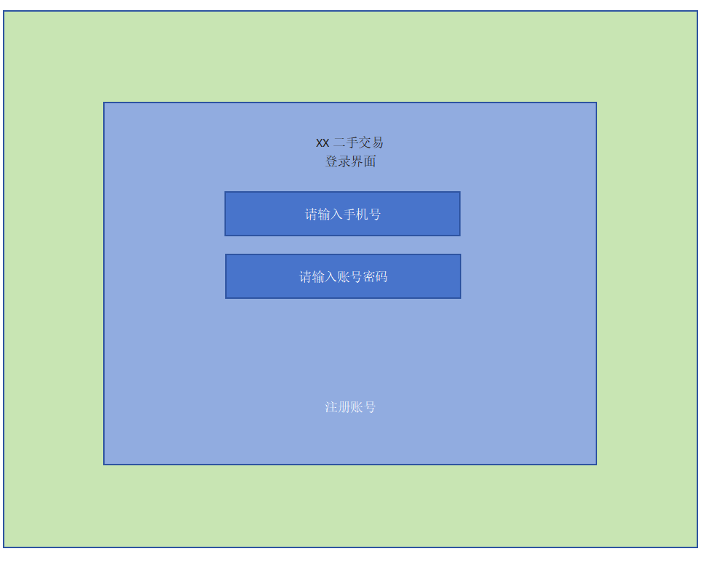
图3.2 登录界面
用户通过手机号与账号密码进行登录操作。当用户输入手机号与账号密码后，点击登录操作（可补充登录按钮），系统校验手机号格式与密码合法性：若信息正确则跳转至平台首页；若信息错误则弹窗提示 “手机号或密码错误”，并保留当前输入内容便于修改。未注册用户可点击页面底部 “注册账号” 文字链接，跳转至账号注册页面，完成账号创建后再进行登录。页面设计贴合校园用户登录习惯，操作步骤仅为 “输入信息→登录 / 跳转注册”，符合轻量化操作需求。
设计约束与可调整项：
1.登录页的输入框样式与注册页完全统一，确保视觉连贯性；
2.“注册账号” 链接固定位于登录卡片底部，为核心跳转入口，不可隐藏或删除；
3.可在表单底部添加 “用户协议与隐私政策” 勾选框，满足合规需求；
4.可新增 “已有账号？去登录” 跳转链接，优化注册 - 登录流程衔接；
5.可在输入框下方添加 “忘记密码” 跳转链接，支持密码找回功能；
6.可新增 “微信授权登录” 按钮，适配校园用户快速登录场景。

3.2平台首页界面设计
[展示xxx界面原型并进行简要说明。说明内容包括但不限于在适用性需求的符合性匹配并确认哪些内容不能调整，哪些内容可以调整。对于动态展示的页面（如轮播图等）需要明确采用什么样的方法实现一些动态展示内容（如果暂时不具备相关知识可以暂不描述），尽量充分描述页面设计的一些约束条件和展示效果。（可在概要设计文档基础上，针对设计约束进行进一步约束和明确）。]

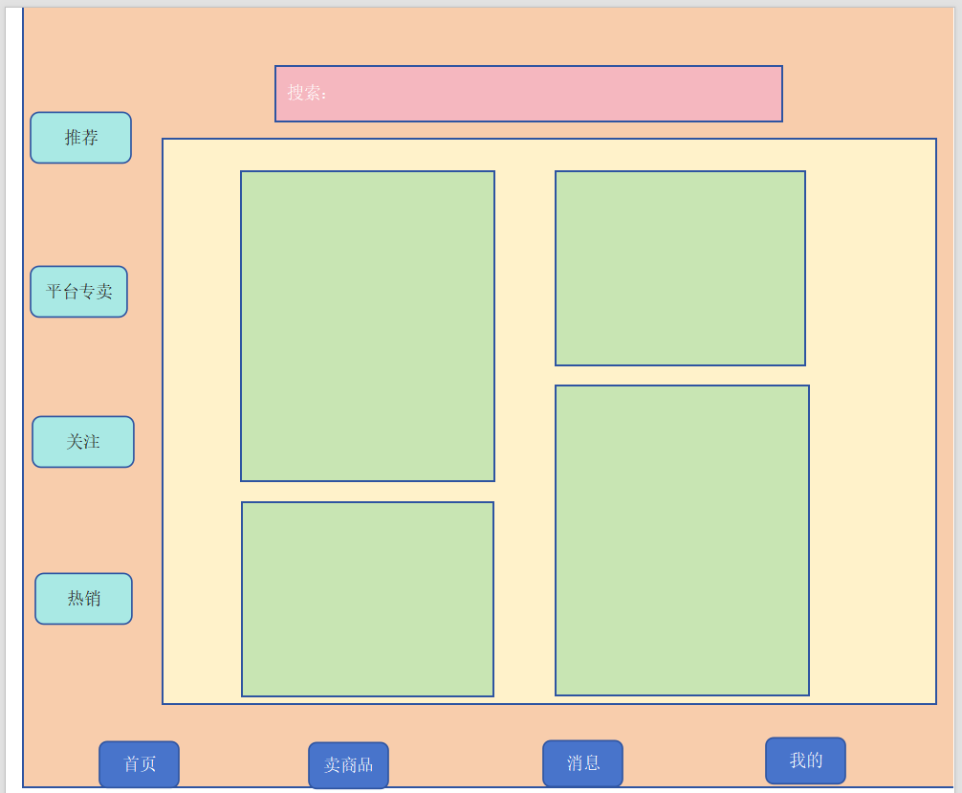
图3.3 平台首页界面
用户登录后进入平台首页，可通过左侧分类标签筛选商品、顶部搜索栏搜索目标商品、中部商品流浏览推荐商品。点击左侧 “推荐 / 平台专卖 / 关注 / 热销” 标签，商品流区域动态加载对应分类商品；点击搜索栏输入关键词，实时展示匹配商品列表；点击商品卡片跳转至商品详情页，查看完整商品信息；点击底部导航栏 “卖商品” 按钮跳转至商品发布页（未登录则先跳转登录页），“消息”“我的” 按钮分别跳转至消息中心与个人中心页面。商品流区域采用下拉刷新、上拉加载更多的动态实现方式，保障商品浏览流畅性，符合电商平台用户操作习惯。
设计约束与可调整项：
1.页面布局固定为 “左侧垂直分类栏 + 顶部搜索栏 + 中部商品流 + 底部导航栏”，不可修改；
2.底部导航栏包含 “首页、卖商品、消息、我的”四个核心入口，名称与顺序不可修改；
3.搜索栏固定在页面顶部，占位文字为 “搜索：”，不可隐藏；
4.左侧分类标签可新增 “书籍、数码、生活用品”等校园专属品类；
5.可在商品流顶部添加轮播图，展示平台热门活动或推荐商品，动态实现方式为定时器自动切换。

3.3 商品发布界面设计
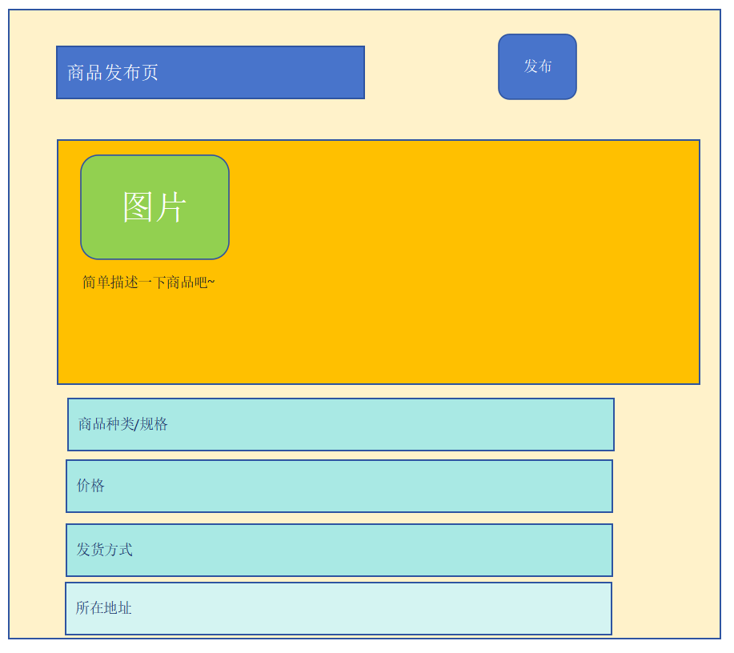
图3.4 商品发布界面

用户点击 “卖商品” 按钮进入商品发布页，依次完成图片上传、商品描述、种类 / 规格填写、价格设置、发货方式选择、所在地址填写后，点击右上角 “发布” 按钮提交商品信息。系统校验必填项完整性：若信息完整则提交至后端，商品状态设为 “待审核”，弹窗提示 “发布成功，等待审核” 并跳转至 “我的商品” 页面；若信息缺失则 “发布” 按钮置灰，提示用户补充必填信息。页面设计为单页表单布局，无需跳转，操作步骤简化为 “填写信息→提交发布”，符合校园用户快速发布闲置商品的需求。
设计约束与可调整项：
1.页面布局为 “顶部标题栏 + 图片上传区 + 表单填写区”，不可修改；
2.表单必填项固定为 “图片上传区域、商品种类 / 规格、价格”，未填写完成时 “发布” 按钮置灰；
3.可新增 “新旧程度、交易方式” 等输入项，完善商品信息；
4.发货方式输入框可改为单选下拉框，选项固定为 “自提、校内邮寄、上门回收”，避免手动输入；
5.可添加 “商品预览” 按钮，在提交前让用户查看商品展示效果。

软件核心业务类详细设计

4.1GoodsServiceImpl 类设计实现

4.1.1类功能概述
[展示类图模型，对该类实现的主要功能进行简述]
GoodsServiceImpl 是商品模块的核心业务实现类，实现 GoodsService 接口，核心依赖 GoodsMapper（商品数据操作）、UserMapper（发布者身份校验）、ResultUtil（统一响应封装）、SnowflakeIdUtil（ID 生成）、DateUtil（日期处理）等类 / 工具，主要负责商品发布、商品状态管理、商品审核三大核心业务逻辑，接收 GoodsController 层传入的商品相关请求，完成业务规则校验、数据补全、数据库交互后，将处理结果封装返回至 Controller 层。
核心依赖关系类图：
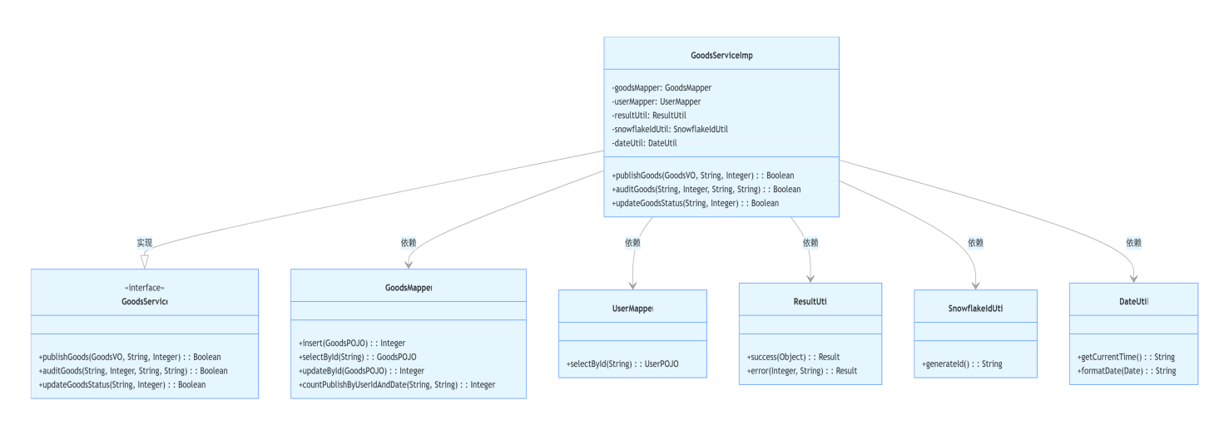

4.1.2 publishGoods方法设计（关键方法说明，不需要对每一个方法详细说明）
该方法是商品发布的核心业务方法，接收 Controller 层传入的商品基础信息，完成参数合法性校验、发布者身份校验、发布数量限制校验、商品信息补全后，将商品数据插入数据库，并默认设置商品初始状态为「待审核」；若发布者为管理员，则直接设置商品状态为「已上架」。
方法参数说明：
序号 | 参数名称 | 参数类型 | 输入 / 输出 | 是否必填 | 参数说明
1 | goodsVO | GoodsVO | 输入 | 是 | 商品发布前端传入视图对象，含名称、品类、价格、图片、交易方式等
2 | publisherId | String | 输入 | 是 | 发布者 ID（用户登录后获取的 userId）
3 | userType | Integer | 输入 | 是 | 发布者类型（1 - 学生用户，2 - 管理员）
方法实现流程图：
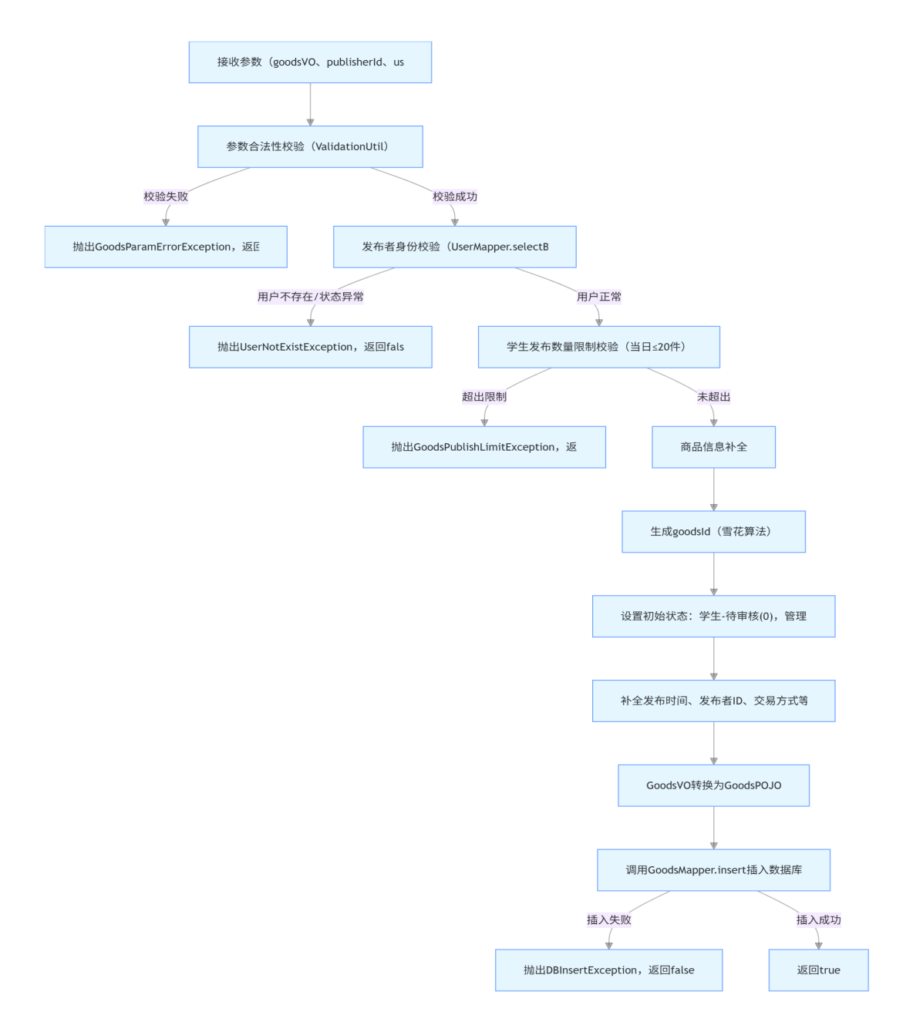

4.1.3 auditGoods 方法设计
该方法为商品审核核心业务方法，仅管理员可调用，接收 Controller 层传入的审核参数，完成商品存在性、审核状态校验后，更新商品状态及审核信息，实现商品审核通过 / 驳回的业务逻辑。
方法参数说明：
序号 | 参数名称 | 参数类型 | 输入 / 输出 | 是否必填 | 参数说明
1 | goodsId | String | 输入 | 是 | 待审核商品 ID
2 | auditResult | Integer | 输入 | 是 | 审核结果（1 - 通过，2 - 驳回）
3 | auditorId | String | 输入 | 是 | 审核人 ID（管理员 userId）
4 | rejectReason | String | 输入 | 否 | 驳回原因（审核结果为 2 时必填）
方法实现流程图：
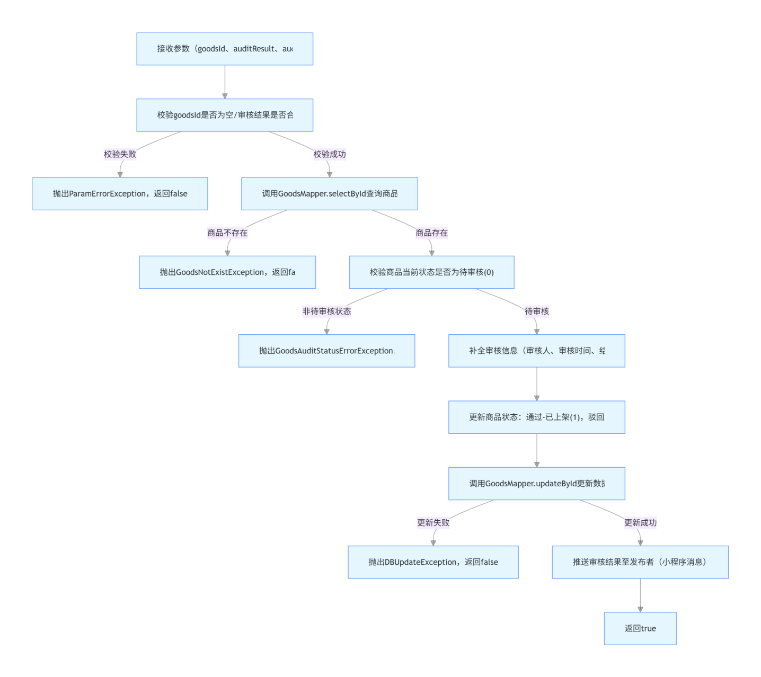

4.2 OrderServiceImpl 类设计实现(填写控制类2的名称)
[参考4.1的方法对控制类展开说明]

4.2.1类功能概述
OrderServiceImpl 是订单模块的核心业务实现类，实现 OrderService 接口，核心依赖 OrderMapper（订单数据操作）、GoodsMapper（商品状态操作）、UserMapper（买卖双方身份校验）、PaymentMapper（支付记录校验）、ResultUtil（统一响应）、SnowflakeIdUtil（ID 生成）等类，主要负责订单创建、订单状态管理、订单取消三大核心业务逻辑，接收 OrderController 层传入的订单相关请求，通过事务管理保证订单创建 + 商品状态更新的原子性，处理完成后将结果封装返回至 Controller 层。
核心关系依赖类图：
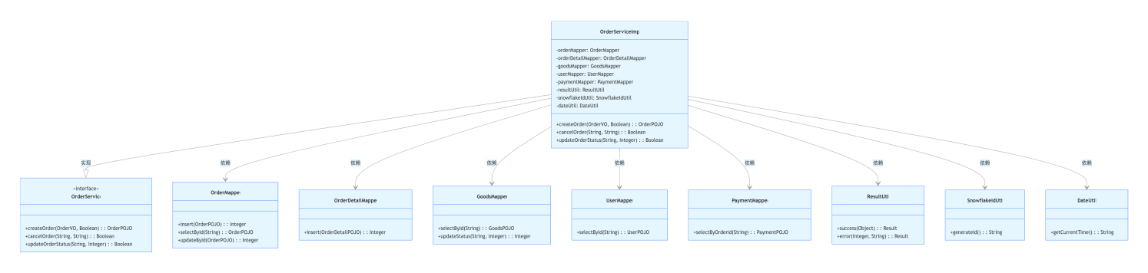

4.2.2 createOrder 方法设计
该方法是订单创建的核心业务方法，开启全局事务管理，接收 Controller 层传入的订单基础信息及支付结果，完成支付结果校验、商品状态校验、买卖双方身份校验、订单信息补全后，原子性执行「订单插入 + 订单详情插入 + 商品状态更新」操作，确保下单业务数据一致性。
方法参数说明：
序号 | 参数名称 | 参数类型 | 输入 / 输出 | 是否必填 | 参数说明
1 | orderVO | OrderVO | 输入 | 是 | 订单前端传入视图对象，含 goodsId、buyerId、tradeType、address 等
2 | payResult | Boolean | 输入 | 是 | 支付结果（true - 支付成功，false - 支付失败）
方法实现流程图：
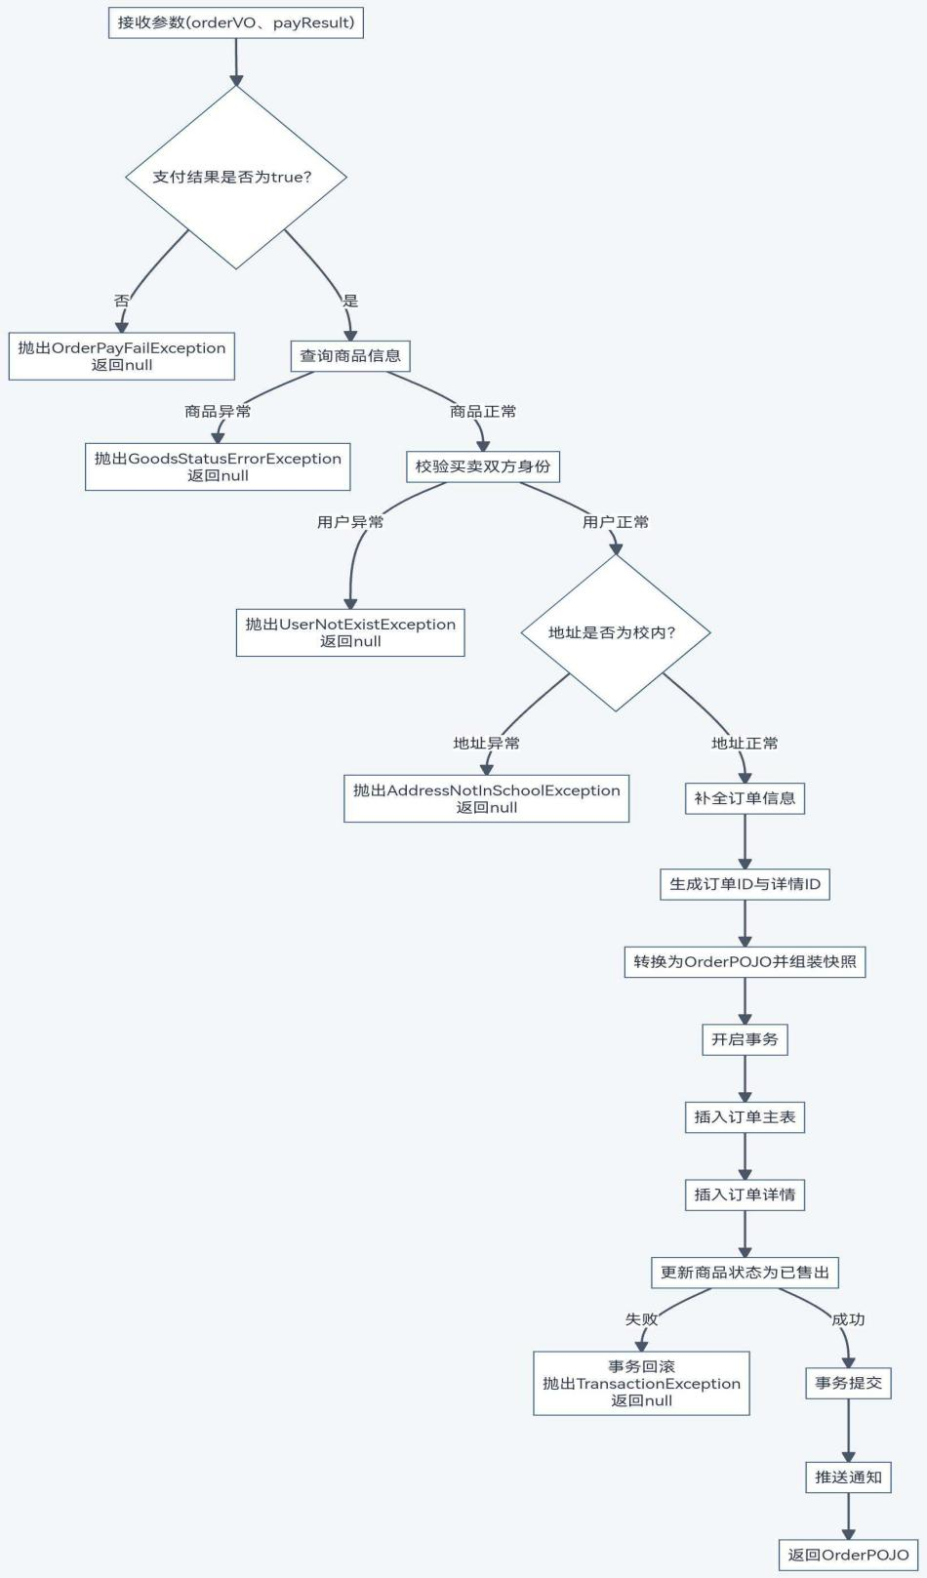

4.2.3 cancelOrder 方法设计
该方法是订单取消的核心业务方法，接收 Controller 层传入的订单 ID 和取消人 ID，完成订单存在性、取消人权限、订单状态校验后，更新订单状态为「已取消」，并将商品状态恢复为「已上架」，确保订单取消后商品可重新交易。
方法参数说明：
序号 | 参数名称 | 参数类型 | 输入 / 输出 | 是否必填 | 参数说明
1 | orderId | String | 输入 | 是 | 待取消订单 ID
2 | cancelUserId | String | 输入 | 是 | 取消人 ID（买家 / 管理员）
方法实现流程图：
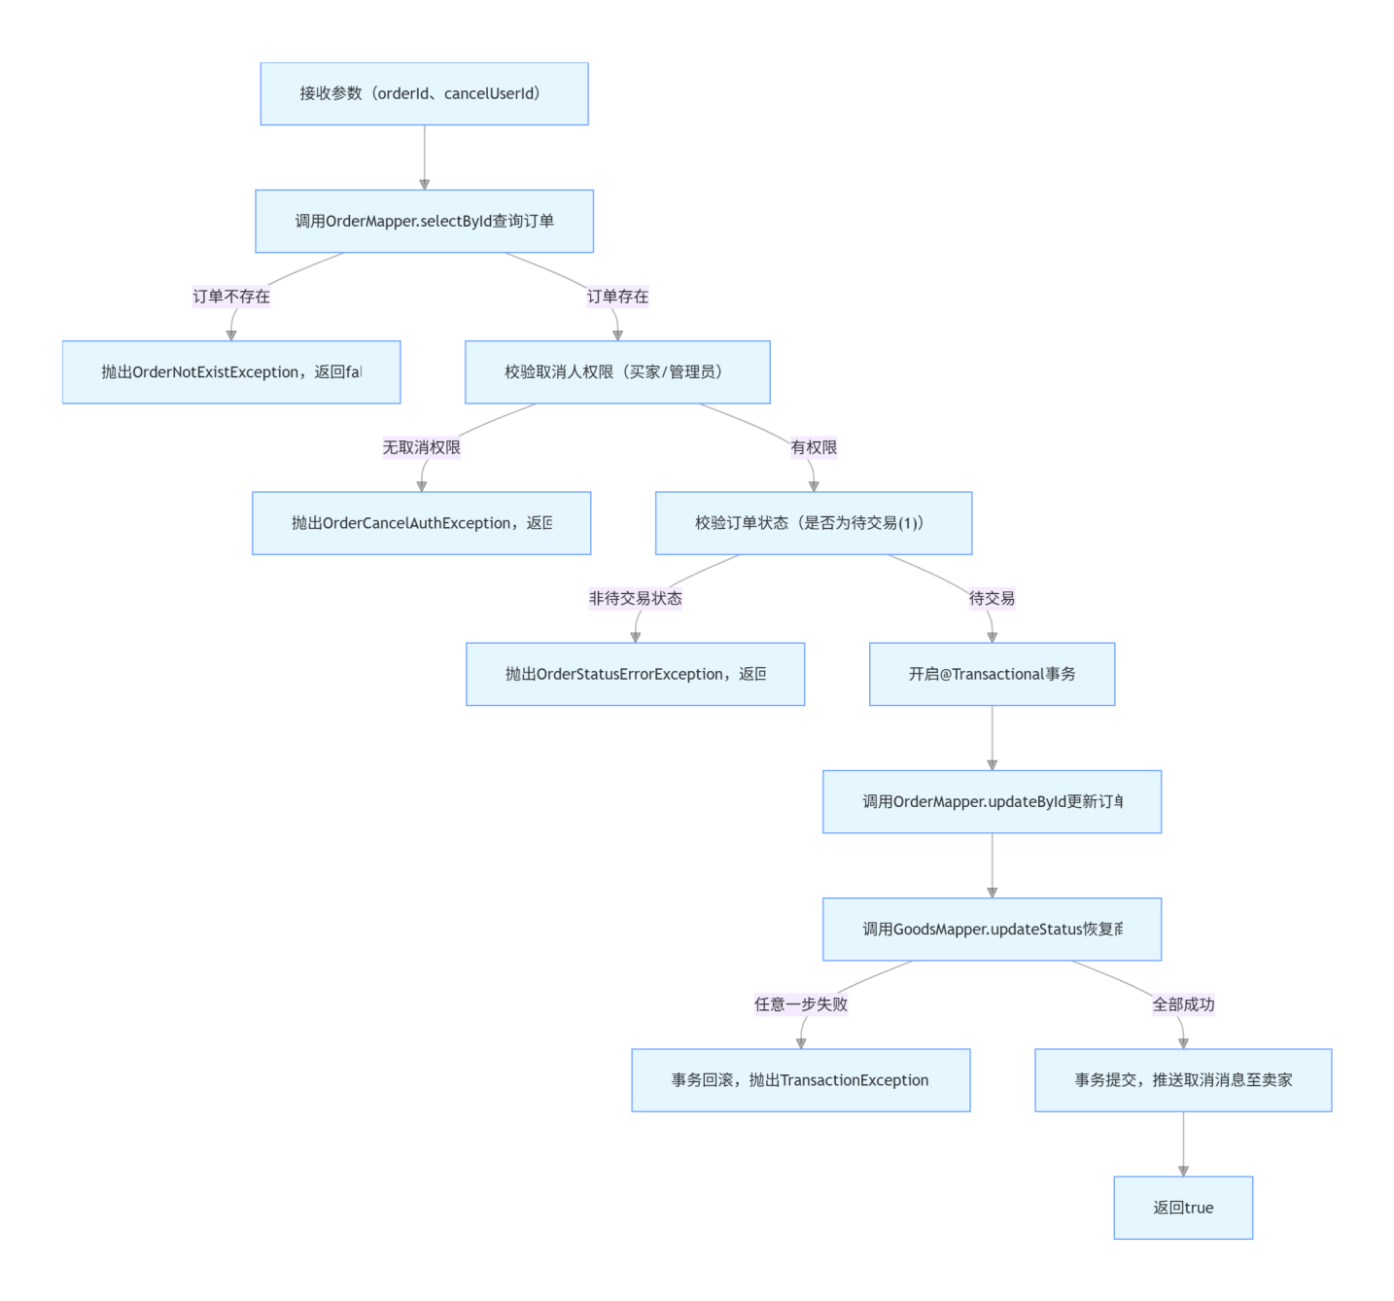

核心接口设计
[由于前后端分离，因此前后端的接口通常需要在设计阶段明确下来，以便前后端开发可以同步。原则上层间之间的接口设计也需要设计出来，以便不同层间的开发人员能够同时开发。针对每一个用例都会涉及到对应的前后端接口设计]
接口设计是前后端交互的关键环节，本系统采用 RESTful API 设计风格，通过 HTTP 方法区分操作类型（GET - 查询、POST - 新增、PUT - 更新、DELETE - 删除）；统一使用 JSON 格式，字符编码为 UTF-8；所有接口返回统一结构，包含状态码、提示信息、业务数据。
状态码规范：
状态码 | 含义 | 典型场景
200 | 操作成功 | 所有正常完成的请求
400 | 参数错误 | 入参缺失 / 格式错误 / 校验失败
401 | 未授权 | 未登录 / Token 失效 / 权限不足
404 | 资源不存在 | 商品 / 订单 ID 不存在
500 | 服务器内部错误 | 数据库异常 / 业务逻辑异常

5.1商品模块核心接口设计
[通常采用表格形式罗列前后端通信接口信息。并以文字阐述说明]

5.1.1 商品发布接口
基本信息：
项 | 内容
接口路径 | /api/v1/goods/publish
请求方法 | POST
接口描述 | 学生 / 管理员发布二手商品，学生发布需审核，管理员发布直接上架
权限要求 | 已登录用户（学生 / 管理员）
请求参数：
字段名 | 位置 | 类型 | 必填 | 示例值 | 说明
token | header | String | 是 | "eyJhbGciOiJIUzI1NiJ9..." | 登录令牌
name | body | String | 是 | "99 新 Java 编程思想" | 商品名称（≤50 字）
category | body | String | 是 | "书籍" | 商品品类（预设：书籍 / 数码 / 生活用品等）
price | body | Double | 是 | 35.5 | 商品价格（>0）
newDegree | body | String | 是 | "9 成新" | 新旧程度（预设：全新 / 9 成新 / 8 成新等）
tradeType | body | Integer | 是 | 1 | 交易方式：1 - 自提，2 - 校内邮寄，3 - 上门回收
address | body | String | 否 | "XX 宿舍楼 502" | 交易地址（校内邮寄 / 自提时必填）
context | body | String | 否 | "无笔迹，附赠电子资料" | 商品描述（≤500 字）
imgUrls | body | List | 是 | ["https://xxx.png", ...] | 商品图片（1-9 张）

5.1.2 商品审核接口
基本信息：
项 | 内容
接口路径 | /api/v1/goods/audit
请求方法 | PUT
接口描述 | 管理员审核商品，支持通过 / 驳回操作，驳回需填写原因
权限要求 | 已登录管理员（userType=2）
请求参数：
字段名 | 位置 | 类型 | 必填 | 示例值 | 说明
token | header | String | 是 | "eyJhbGciOiJIUzI1NiJ9..." | 登录令牌
goodsId | body | String | 是 | "147852369874561234" | 待审核商品 ID
auditResult | body | Integer | 是 | 2 | 审核结果：1 - 通过，2 - 驳回
rejectReason | body | String | 否 | "商品描述与实际品类不符" | 驳回原因（审核结果为 2 时必填）

5.2订单模块核心接口设计

5.2.1 创建订单接口
基本信息：
项 | 内容
接口路径 | /api/v1/order/create
请求方法 | POST
接口描述 | 买家支付成功后创建订单，原子性完成订单插入 + 商品状态更新
权限要求 | 已登录买家
请求参数：
字段名 | 位置 | 类型 | 必填 | 示例值 | 说明
token | header | String | 是 | "eyJhbGciOiJIUzI1NiJ9..." | 登录令牌
goodsId | body | String | 是 | "147852369874561234" | 购买商品 ID
tradeType | body | Integer | 是 | 2 | 交易方式：1 - 自提，2 - 校内邮寄
address | body | String | 是 | "XX 教学楼 308" | 收货地址（校内地址，必填）
payResult | body | Boolean | 是 | true | 支付结果：true - 成功，false - 失败
payId | body | String | 是 | "pay147852369874561234" | 支付记录 ID（关联支付表）

5.2.2 取消订单接口
基本信息：
项 | 内容
接口路径 | /api/v1/order/cancel
请求方法 | PUT
接口描述 | 买家 / 管理员取消待交易订单，恢复商品上架状态
权限要求 | 订单买家 / 管理员
请求参数：
字段名 | 位置 | 类型 | 必填 | 示例值 | 说明
token | header | String | 是 | "eyJhbGciOiJIUzI1NiJ9..." | 登录令牌
orderId | body | String | 是 | "order147852369874561234" | 待取消订单 ID
cancelReason | body | String | 否 | "不想购买了" | 取消原因（可选）

数据库设计说明
[总体说明采用的数据库类型及其主要特点，特别说明使用中的限制条件及注意事项等。数据库表主要来源于概要设计中的ER图，所以相关的表设计与前面的ER设计是相关联的。]
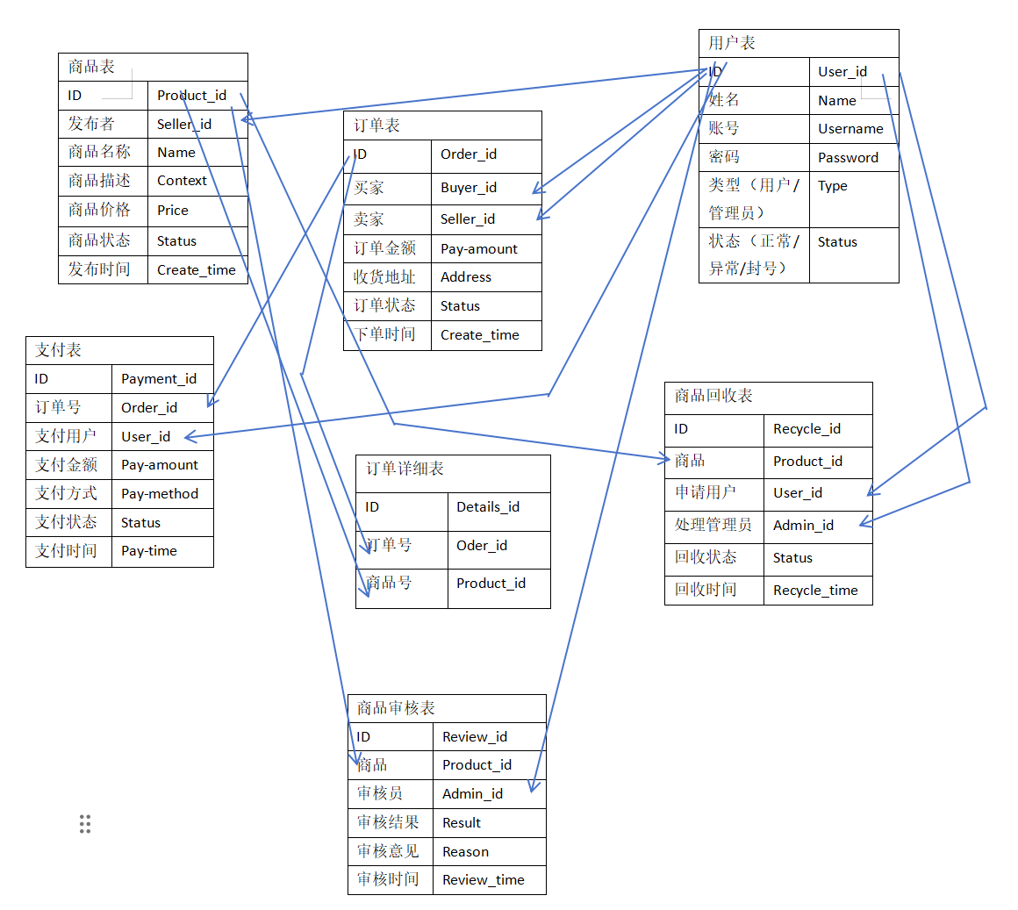

本系统基于校园二手交易业务场景构建完整的数据库模型，采用 MySQL 8.0 作为底层数据库管理系统，数据库命名为campus_second_hand，字符集统一使用 UTF-8mb4 以兼容全字符场景，排序规则为 utf8mb4_general_ci，保障数据存储与检索的一致性。整体数据库设计围绕用户、商品、订单、支付、审核、回收六大核心业务环节展开，共包含七张核心数据表，各表通过外键关联形成完整的业务数据链路，既满足业务数据存储需求，又通过合理的表结构拆分与索引设计保障数据操作的高效性与完整性。
从整体数据架构来看，用户表作为整个数据库的核心基础表，承载着所有系统用户（学生用户与管理员）的身份信息，包括账号、密码、用户类型、状态等关键字段，是所有业务操作的身份溯源基础。商品表作为交易场景的核心载体，关联用户表中的卖家 ID，存储商品名称、描述、价格、品类、新旧程度等基础信息，同时通过状态字段管控商品从发布、审核到上架、售出的全生命周期，是连接用户与订单的核心枢纽。订单表则承接商品交易的核心流程，通过买家 ID、卖家 ID 关联用户表，通过商品 ID 关联商品表，记录订单金额、交易地址、交易方式等交易关键信息，是买卖双方交易行为的核心记录载体。
为保障交易数据的完整性与可追溯性，数据库设计中补充了订单详细表与支付表：订单详细表通过订单 ID 关联订单表，存储订单生成时的商品快照信息，避免后续商品信息变更导致订单历史数据失真，实现交易数据的全周期追溯；支付表同样关联订单表与用户表，记录订单对应的支付金额、支付方式、支付状态及支付时间，形成 “订单 - 支付” 的闭环数据链路，保障交易资金流的可查可溯。针对平台管控需求，设计了商品审核表与商品回收表：商品审核表关联商品表与管理员用户表，记录商品审核结果、审核意见及审核时间，实现平台对商品发布的合规性管控；商品回收表关联商品表、申请用户表与处理管理员表，记录回收申请状态、处理时间等信息，支撑平台商品回收业务的全流程管理。
各数据表之间通过外键建立强关联关系，形成清晰的业务数据流转逻辑：用户表作为基础身份表，被商品表、订单表、支付表、商品审核表、商品回收表多表关联，确保所有业务操作均可追溯至具体用户；商品表作为交易核心对象，关联至订单表、订单详细表、商品审核表、商品回收表，覆盖商品从发布、审核、交易到回收的全生命周期；订单表作为交易核心环节，关联支付表与订单详细表，形成 “订单 - 支付 - 商品快照” 的完整交易数据链路。这种关联设计既保障了数据的引用完整性，避免出现孤立的无效数据，又通过合理的表拆分避免了单表数据冗余，提升了数据操作效率。
整体而言，该数据库设计全面覆盖了校园二手交易平台的核心业务场景，表结构拆分合理、关联关系清晰，能够有效支撑用户注册登录、商品发布审核、订单创建支付、商品回收等全流程业务操作，同时通过状态管控、时间戳记录、外键约束等设计保障数据的完整性与安全性，可满足系统实际开发与运行的需求。

注意排版工整，正文使用宋体，小四号，行间距1.5倍。

